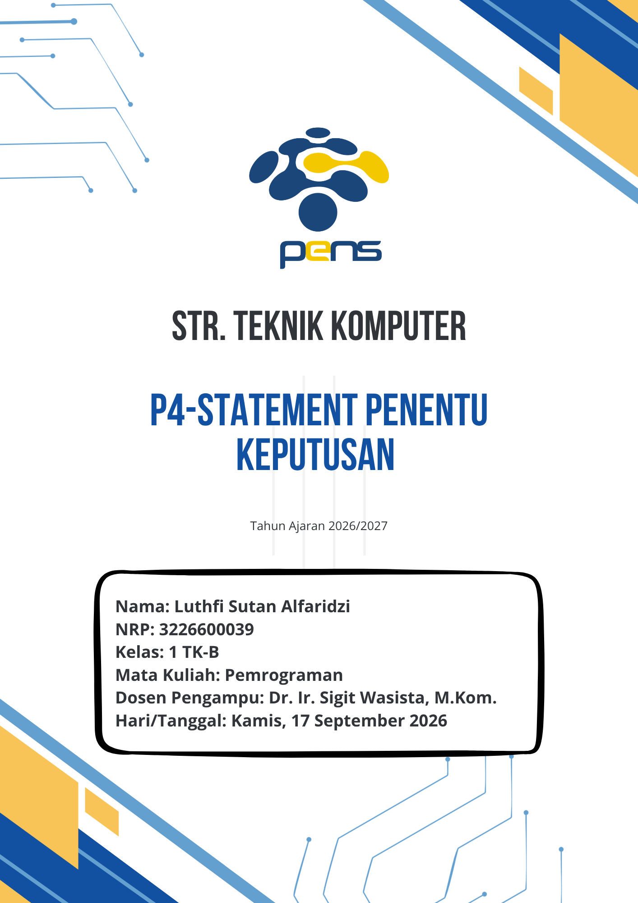
TUGAS – TUGAS
Tugas 4.1 bilangan ganjil genap dan karakter
Kode :
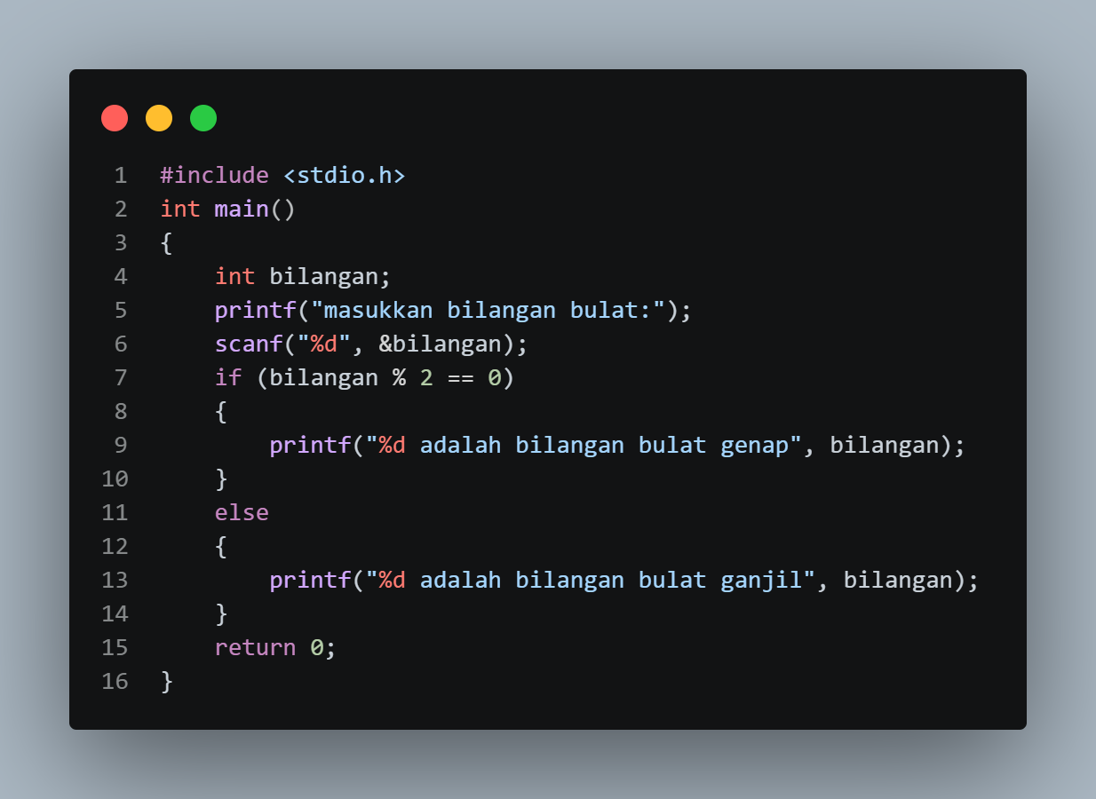
Hasil :
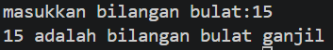
Program dapat menentukan apakah bilangan yang kita atau pengguna masukkan merupakan bilangan ganjil atau genap melalui operator if else , jika user memasukkan angka yang habis dibagi 2 maka akan termasuk bilangan genap jika tidak maka termasuk bilangan ganjil
2. karakter
Kode :
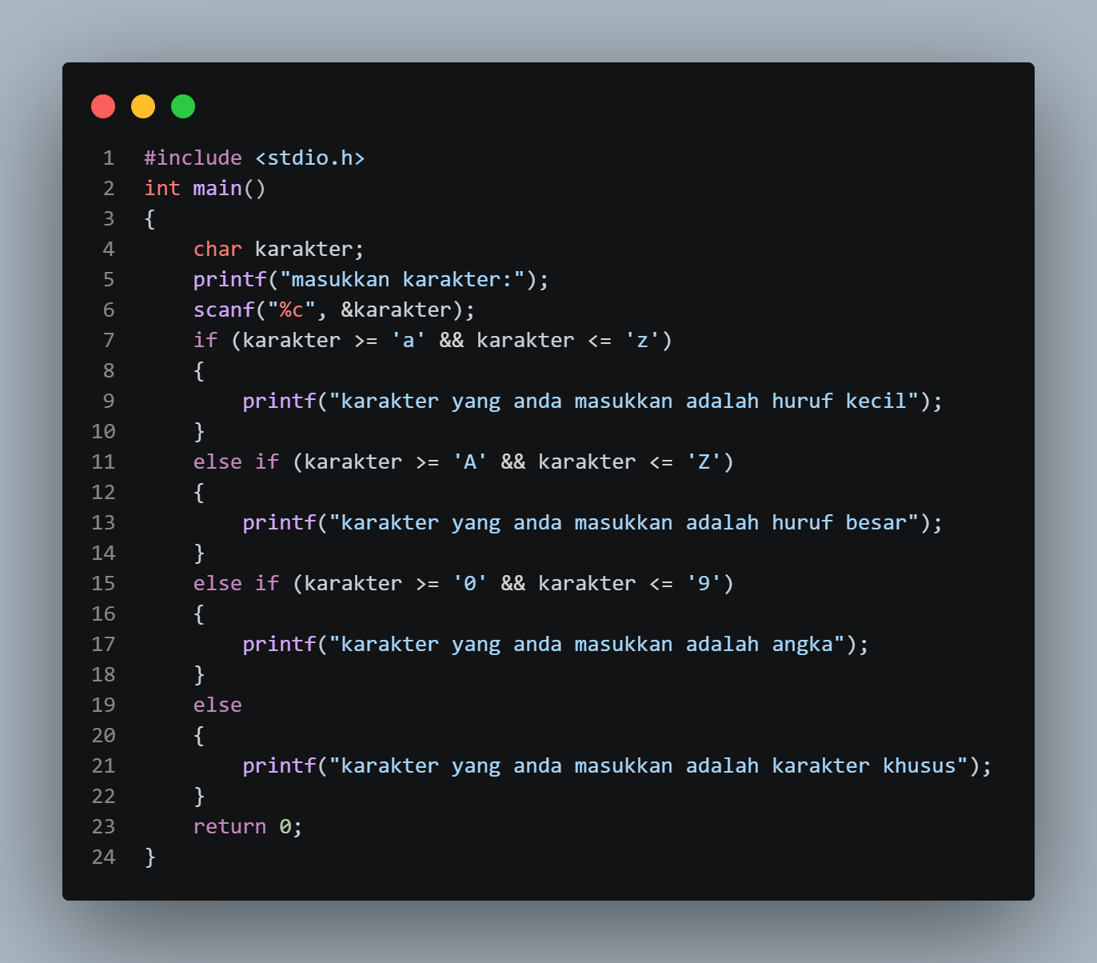
Hasil :
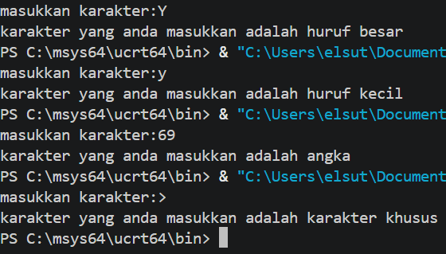
Program berhasil menentukan apakah karakter karakter yang dimasukkan oleh pengguna merupakan karakter yang sesuai dengan ketentuan yang ada mulai dari huruf kecil,besar,angka dan karakter khusus, menggunakan char karena kita menggunakan karakter bukan angka saja.
Tugas 4.2 kalkulator sederhana
Kode :
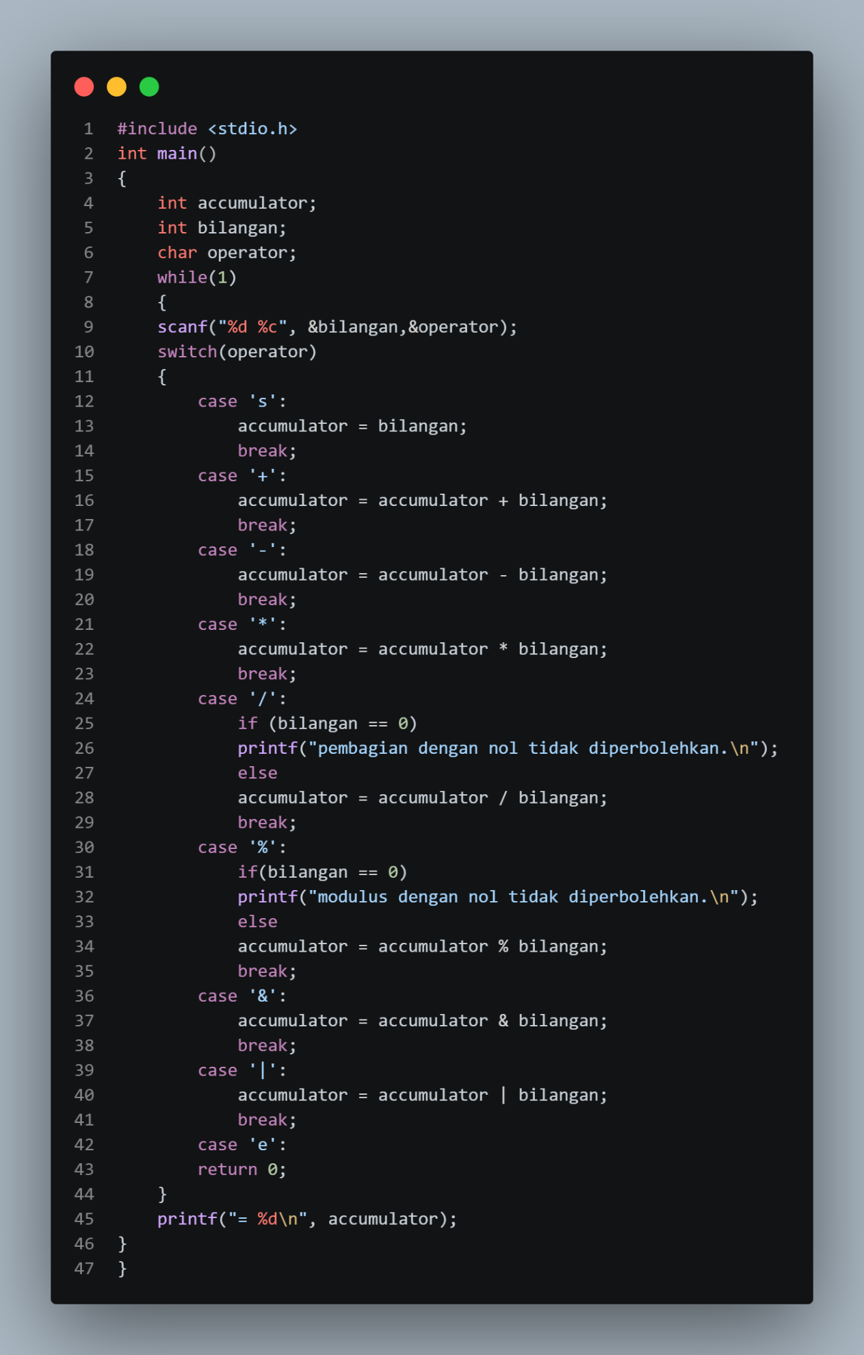
Hasil :
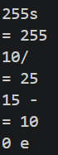
program berhasil menjalankan operasi perhitungan dan juga menyimpan accumulator serta memberhentikan program Ketika mengetik 0 e.

Tugas 4.3
kode :
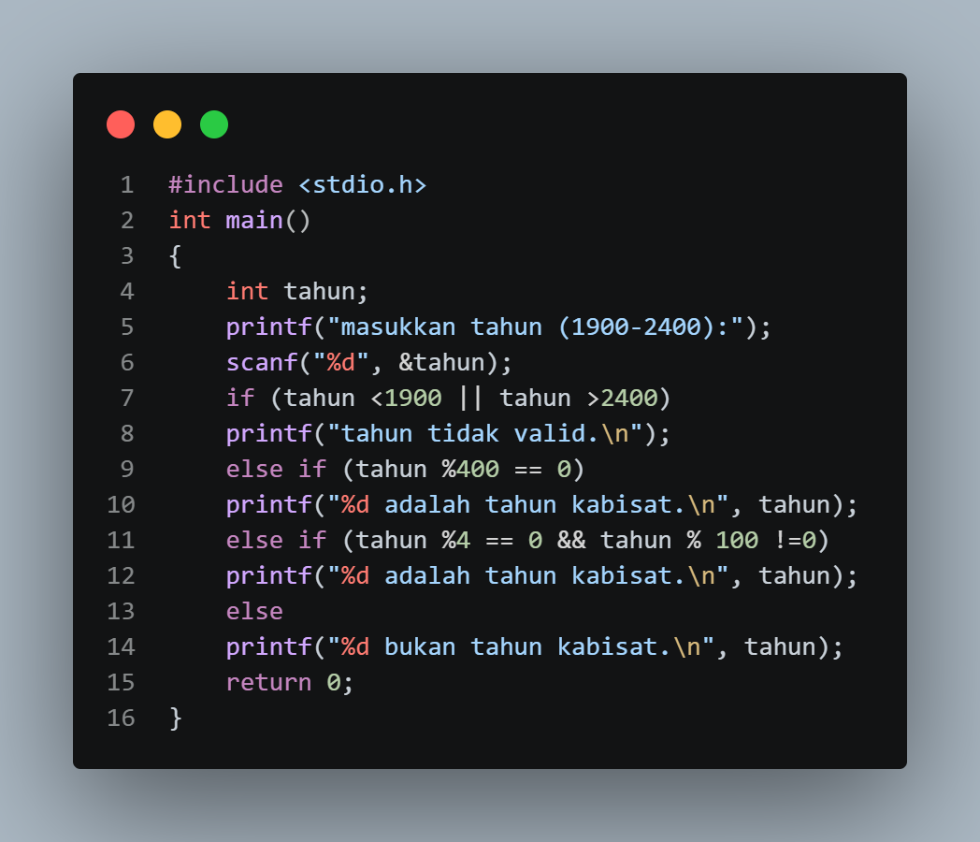
Hasil :
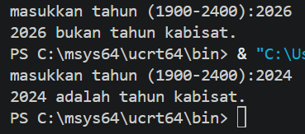
Program berhasil menentukan apakah tahun yang dimasukkan oleh pengguna merupakan tahun kabisat atau bukan.
Tugas 4.4
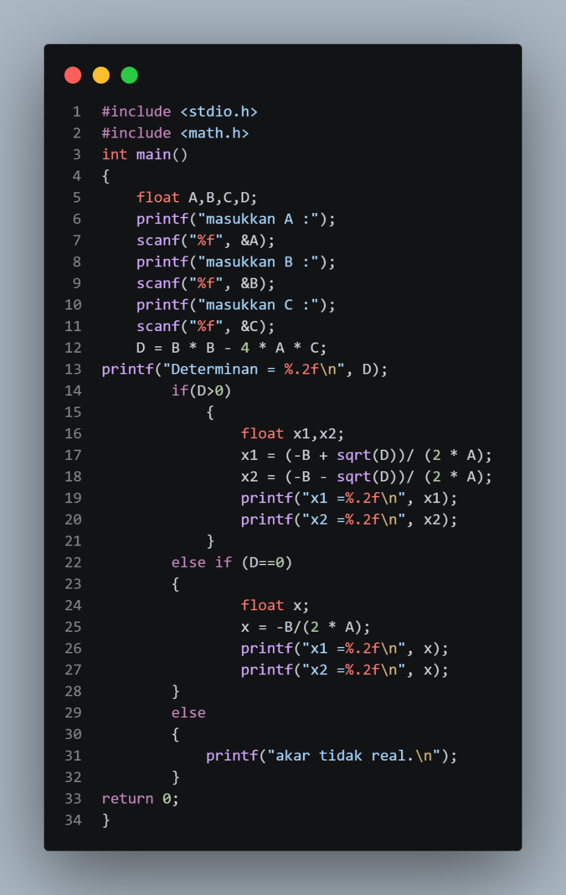
Kode :

Hasil :
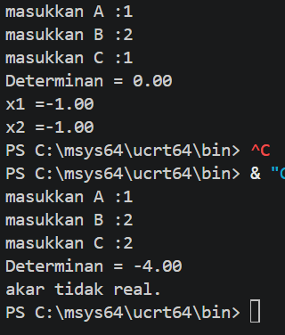
Program berhasil menentukan akar akar berdasarkan input dari penggunar/user, program akan menentukan dahulu determinannya apakah D>0 atau D=0 atau D<0, kemudian melanjutkan perhitungan jika determinan D>0 atau D=0.
Tugas 4.5
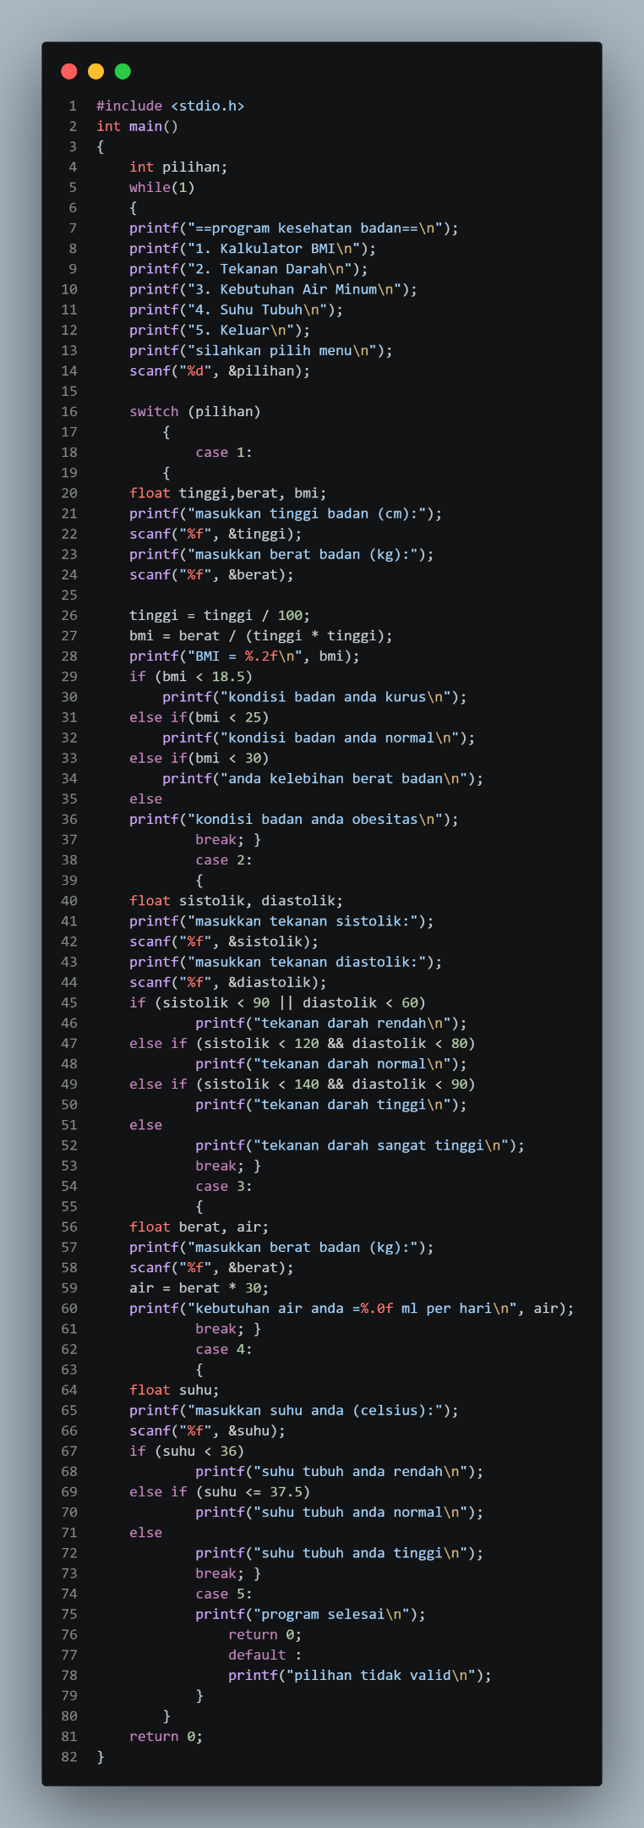
Kode :

Output :
Menu 1 :
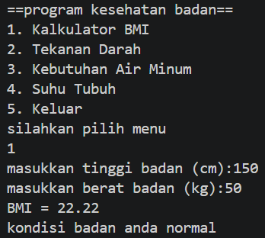
Di menu pertama ini merupakan kalkulator BMI(Body Mass Index) untuk menentukan apakah kondisi badan termasuk kurus normal atau obesitas melalui input pengguna berupa tinggi badan dan juga berat badan, program kemudian melakukan kalkulasi dengan rumus yang ada setelah itu menampilkan hasil kondisi badan kita

Menu 2 :
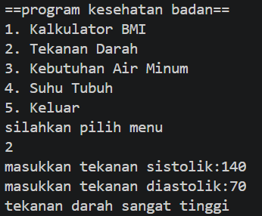
Di menu kedua ini saya membuat penenttu tekanan darah mulai dari tekanan sistolik dan juga diastolic pengguna, kemudian dengan fungsi if,els if dan else program menentukan tekanan darah kita termasuk di kategori apa
Menu 3 :
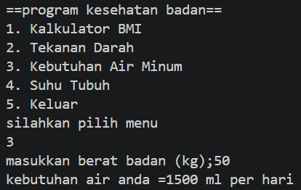
Di menu ketiga ini saya membuat program untuk menentukan berapa kira kira air yang perlu kita konsumsi per harinya tergantung berat badan dari pengguna, perhitungannya mudah, berat badan pengguna akan dikalikan dengan 30 ml, kemudian hasilnya adalah jumlah ml air yang perlu kita minum perharinya
Menu 4 :
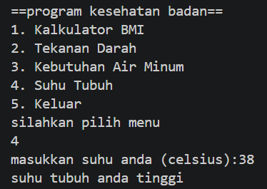
Di menu ke empat ini saya membuat program untuk menentukan apakah suhu tubuh pengguna termasuk rendah,normal atau tinggi, disini saya juga menggunakan if, else if dan else untuk mengkategorikan suhu tbuh yang di input oleh pengguna
Menu 5 :
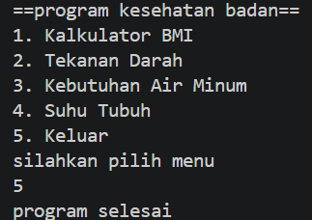
Di menu 5 ini ada pilihan untuk keluar yang fungsinya untuk mengakhiri program jika pengguna tidak ingin melanjutkan menggunakan pilihan pilihan menu yang disediakan, pilihan 5 akan menampilkan “program selesai” kemudian return 0;, menandakan program telah selesai

